ТРЕБОВАНИЯ К МАТЕРИАЛАМ ИНТЕРНЕТ-КОНФЕРЕНЦИЙ

- Общая папка должна иметь название конференции.

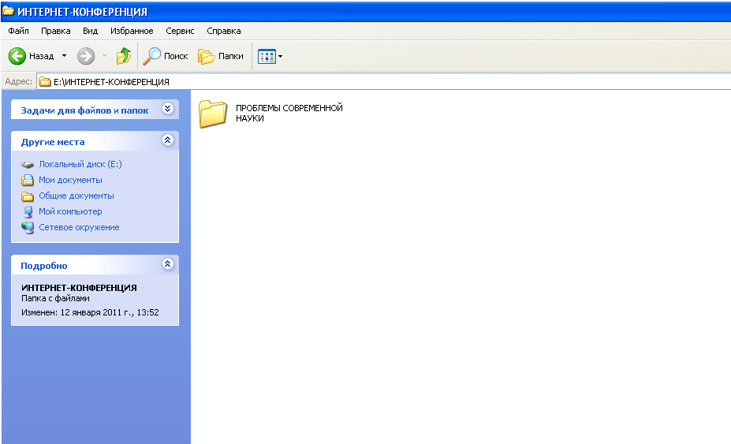

- Каждая секция должна иметь отдельно свою папку.
2.1 Папки нумеруются арабскими цифрами 1, 2, 3...;
2.2 Расшифровка секций прилагается в файле СЕКЦИИ.doc
Расшифровка должна приводиться следующим образом:
- Современные проблемы физики;
- Новые направления генетики;
- Наноматериалы и их получение.

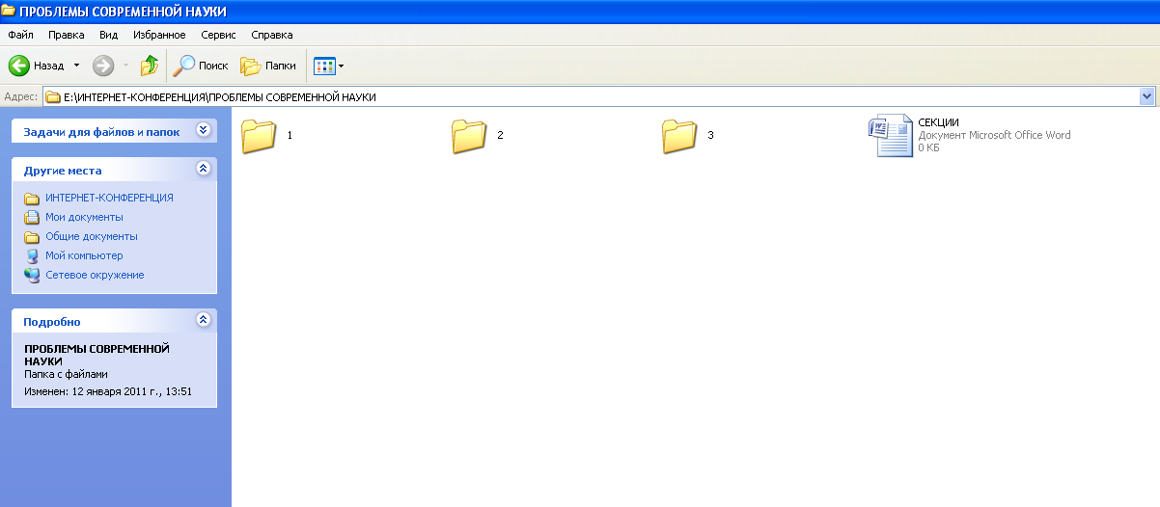

- В каждой папке секции должны располагаться статьи авторов, по принципу одно статья – один файл. Файл следует называть по фамилии автора, например Григорьев.doc, Иванов.doc.

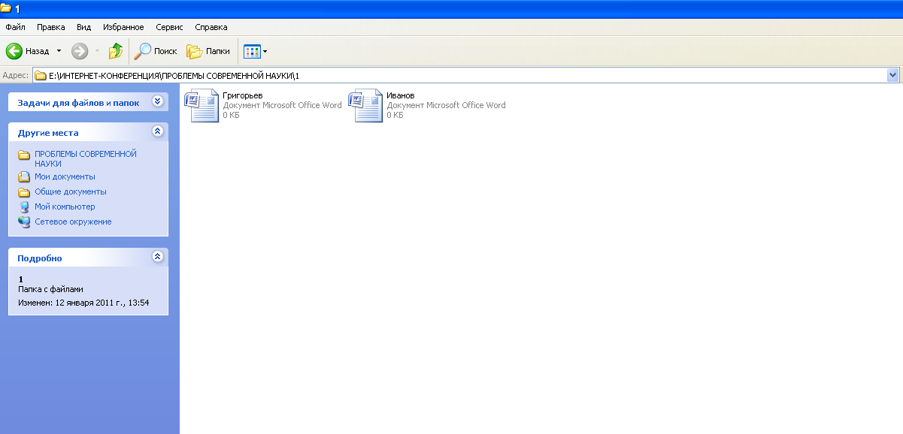

РЕКОМЕНДАЦИИ ПО ОФОРМЛЕНИЮ СТАТЕЙ

- В статье необходимо делать ссылки согласно ГОСТ. Ссылки на литературу должны быть в квадратных скобках [1]. Сноски, примечания, надстрочные и подстрочные знаки не допускаются.

- Шрифт статьи – 12, Times New Roman.

- Если в статье имеются рисунки, то необходимо в статье указать место расположения рисунка следующим образом, а сам рисунок представить отдельным файлом в формате jpg.

Пример:

Схема системы управления персоналом представлена на рисунке 1.

(рисунок 1)

Рисунок 1 – Структурная схема системы управления персоналом

При наличии рисунков, диаграмм материал по статье представляется следующим образом. Папку со статьей и рисунками называют по фамилии автора.

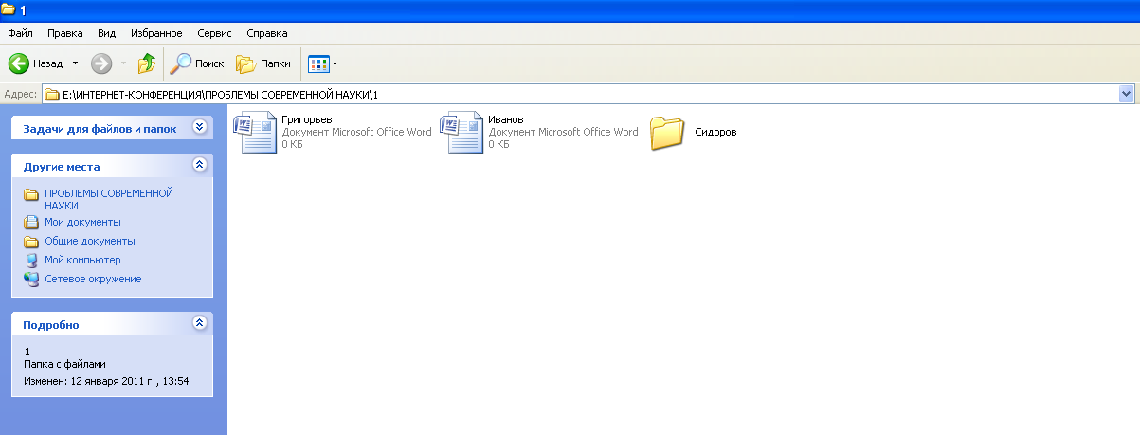

В папку Сидоров вкладывается статья Сидоров.doc и рисунки в формате jpg, с названием рисунок 1.jpg, рисунок 2.jpg, и т.д.

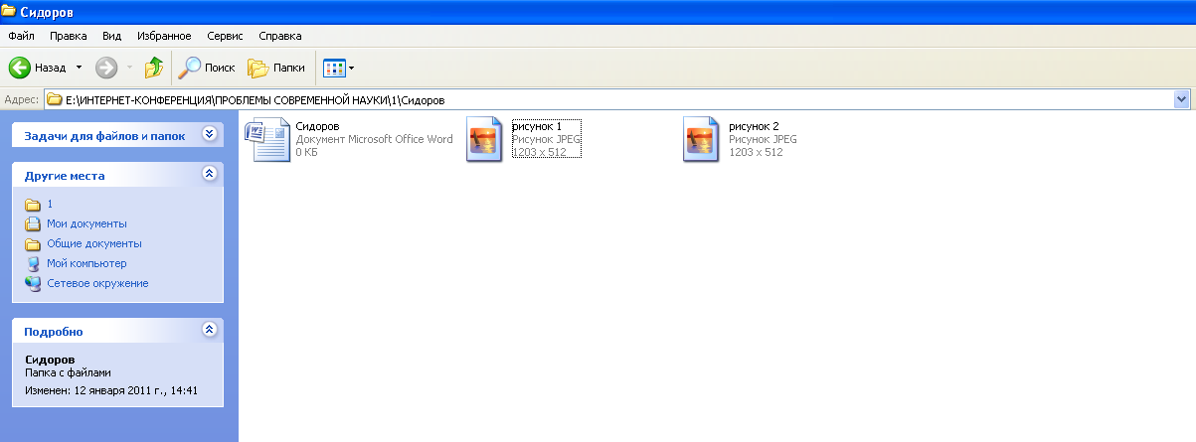

Отдельным файлом представляются диаграммы построенные в Excel, блок схемы нарисованные в Word, и прочая графическая информация.

В статье необходимо правильно указывать выходные данные автора.

Пример:

АЛГОРИТМИЧЕСКОЕ ОБЕСПЕЧЕНИЕ СЛОЖНЫХ ИНФОРМАЦИОННЫХ ПРОЦЕССОВ
Сидоров А.А.
Тамбовский государственный университет имени Г.Р. Державина
Sidorov@tsutmb.ru

Материалы, содержащие математические формулы (более 3-х), матрицы предоставляются авторами в формате pdf. Название файла - по фамилии автора.
Файл должен быть защищен от внесения изменений (под паролем), копирования и печати.

